INDICAÇÃO Nº 1065/2021

Sugere ao Poder Executivo Municipal a manutenção em local que esta instalado os brinquedos, em área de lazer da rua Indaiá, próximo a ponte que liga os bairros, Batagin com São Joaquim, neste município.

Excelentíssimo Senhor Prefeito Municipal

Nos termos do Art. 108 do Regimento Interno desta Casa de Leis, dirijo-me a Vossa Excelência para sugerir que, por intermédio do Setor competente, a manutenção no local que esta instalado os brinquedos em área de lazer da Rua Indaiá, Bairro Jardim Batagin, próximo a ponte nova, neste município.
.

Justificativa:

Conforme relatos de frequentadores do referido parque, este vereador foi ate o local e pode constar que onde fica os brinquedos quando chove acumula uma quantidade expressiva de agua em baixo dos brinquedos fazendo que seja impossível a utilização correta dos aparelhos, onde as crianças maiores usam a agua para bagunçar e pularem de cima dos brinquedos na agua, como mostra foto abaixo.

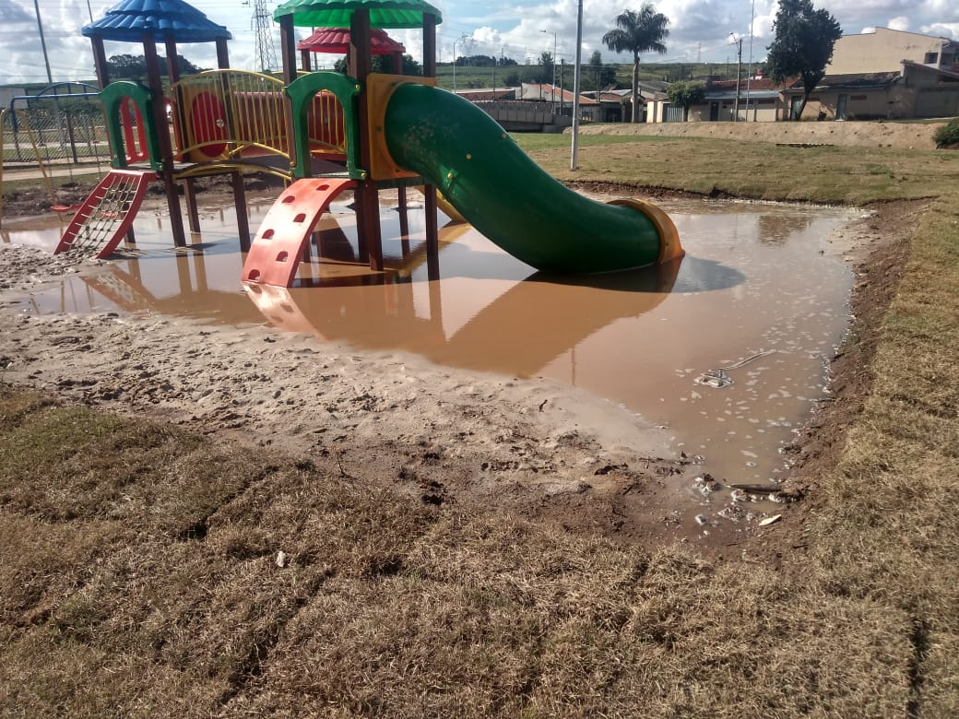

Plenário “Dr. Tancredo Neves”, em 11 de março de 2.021.

JESUS
Valdenor de Jesus G. Fonseca
-Vereador-

